Научно-производственная фирма "МЕТА"

ИНДИКАТОР ЗАГРЯЗНЕНИЯ ЖИДКОСТИ

"ИЗЖ-М"

Руководство по эксплуатации
М 086.000.00 РЭ

ХРАНИТЬ ТОЛЬКО В ЗАРЯЖЕННОМ СОСТОЯНИИ!
ПРИ ДЛИТЕЛЬНОМ ХРАНЕНИИ ПРИБОРА
ПРОИЗВОДИТЬ ЗАРЯДКУ АККУМУЛЯТОРА
КАЖДЫЕ 3 МЕСЯЦА!

СОДЕРЖАНИЕ

ВВЕДЕНИЕ 5
1 ОПИСАНИЕ И РАБОТА 5
1.1 Описание и работа прибора 5
1.1.1 Назначение 5
1.1.2 Технические характеристики 7
1.1.3 Состав 8
1.1.4 Устройство и работа 8
1.1.5 Маркировка и пломбирование 12
1.1.6 Упаковка 12
2 ИСПОЛЬЗОВАНИЕ ПО НАЗНАЧЕНИЮ 13
2.1 Подготовка к использованию 13
2.2 Указания по включению и опробованию работы 13
2.2.1 Проверка общего функционирования 13
2.2.2 Проверка правильности работы прибора по
контрольным светофильтрам 14
2.3 Использование прибора 15
2.3.1 Контроль загрязнения жидкости 15
2.3.2 Зарядка встроенного аккумулятора 15
3 ТЕХНИЧЕСКОЕ ОБСЛУЖИВАНИЕ 16
4 ТРАНСПОРТИРОВАНИЕ 18
5 ХРАНЕНИЕ 18
Приложение А 19

Настоящее руководство по эксплуатации, совмещенное с паспортом, предназначено для ознакомления с принципом действия, конструктивными особенностями, правилами технической эксплуатации и обслуживания индикатора загрязнения жидкости "ИЗЖ-М" (далее по тексту - прибор).

1 ОПИСАНИЕ И РАБОТА

1.1 Описание и работа прибора
1.1.1 Назначение

1.1.1.1 Индикатор ИЗЖ-М предназначен для экспресс-контроля относительной чистоты топлива и масел (бензин, дизельное топливо, моторные, гидравлические и трансмиссионные масла) машин, автомобилей, а также в процессе испытания двигателей и фильтров.
1.1.1.2 Контроль чистоты, являясь составной частью контроля качества масел, позволяет:
- систематически следить за динамикой накопления механических примесей, проводить диагностику и не допускать использования в системах машин масел, уровень загрязнения которых превышает предельное значение;
- снизить простой машин за счет своевременного предотвращения неисправностей (загрязненные масла ускоряют износ трущихся пар в 2-5 раз, в 70-90% случаев являются причиной отказов гидросистем, в 50%-топливных системе и т.д.);
- уменьшить расход дефицитных и дорогостоящих масел путем объективной оценки их чистоты.
1.1.1.3 В работающих маслах показатель "содержание механических примесей" может иметь номинальное, допустимое и предельное значения. Работоспособность систем машин можно поддерживать только в том случае, если содержание загрязнений находится в области между его номинальным и предельными значениями.
В таблице 1 приведены допустимые значения содержания механических примесей для свежих масел и ориентировочные значения для работающих масел.

Таблица 1
Наименование смазочного материала | Допустимое содержание мех.примесей, % не более
Наименование смазочного материала | для свежих масел | для работающих масел
Масла моторные:  - для автотракторных дизелей и карбюраторных двигателей  - для высокофорсированных карбюраторных двигателей | 0,01-0,02  0,01 | 1,5  1,0
Трансмиссионные масла | 0,01-0,03 | 0,1
Гидравлические масла | Не допускается | 0,01

1.1.1.4 Ориентировочно сопоставить показания ИЗЖ-М с классом чистоты (ГОСТ 17216-2001) можно с помощью данных, приведенных в таблице 2.
При эксплуатации в условиях сельского хозяйства необходимо учитывать повышение загрязненности масел механическими примесями, нередко превышающая в 2 и более раз последний 17-й класс стандарта. В таблице приведен дополнительный диапазон классов чистоты (от 18 до 22).
Таблица 2
Показания индикатора (масса загрязнений, %) | Класс чистоты по ГОСТ 17216-2001 и дополнительные
0,00-0,01 | 11-13
0,01-0,02 | 13-15
0,02-0,03 | 15-16
0,03-0,06 | 16-17
0,06-0,12 | 17-18
0,12-0,25 | 18-19
0,25-0,50 | 19-20
0,50-1,00 | 20-21
1,00-2,00 | 21-22

1.1.1.5 Условия эксплуатации прибора:

- температура окружающего воздуха от минус 20 до + 45°С;
- относительная влажность воздуха 98% при температуре 25°С.
- атмосферное давление (84,0 -106,7) кПа.

1.1.2 Технические характеристики
Типы контролируемых жидкостей - бензин, керосин,
дизельное топливо, моторные, гидравлические и трансмиссионные масла.
Температура контролируемой жидкости, °С 20—65
Диапазон индикации загрязнений, % 0,00—2,00
Индикация результатов измерения цифровая
Время готовности результата, с, не более 10
Электропитание: от встроенного
аккумулятора Li-Ion 3,6 В 2 А*час
Потребляемый ток, мА, не более 150
Время непрерывной работы без подзарядки, ч, не менее 12
Габаритные размеры, не более, мм
- приборный блок 200х75х40
- датчик-щуп Ø=8,5 L=560
Масса, кг, не более
- приборный блок 0,3
- датчик – щуп 0,1

1.1.3 Состав

1.1.3.1 Состав и комплект поставки приведены в таблице 3.
Таблица 3
Наименование | Обозначение | Кол.,шт. | Примечание
Приборный блок | М 086.100.00 | 1
Датчик - щуп | М 086.201.00 | 1
Сетевое зарядное устройство | АМТ NOK 6600/6230 | 1
Автомобильное зарядное устройство для мобильного телефона NOKIA | 3310/7210/6610/8210 | 1 | По заказу
Светофильтр контрольный | М 086.001.00 | 1
Светофильтр контрольный | М 086.001.00-01 | 1
Упаковка |  | 1
Руководство по эксплуатации | М 086.000.00 РЭ | 1
Паспорт | М 086.000.00 ПС | 1

1.1.4 Устройство и работа

1.1.4.1 Индикатор загрязнения жидкости состоит из датчика-щупа и приборного блока.
В фотоэлектрическом датчике-щупе друг напротив друга размещены излучатель и фотоприемник. При помещении датчика-щупа в анализируемую жидкость, она заполняет зазор между излучателем и приемником. Содержащиеся в жидкости частицы загрязнений рассеивают и поглощают часть излучения. Это приводит к уменьшению светового потока, падающего на фотоприемник.
Принцип работы прибора основан на измерении величины поглощения светового потока и индикации в процентах загрязнения.
Показания индикатора «0,00» соответствуют чистоте
моторного масла с классом чистоты (ГОСТ 17216-2001) не хуже
тринадцатого.
Показания индикатора «2.00» соответствуют чистоте
искусственно приготовленной смеси, состоящей из 100 гр. мо-
торного масла с классом чистоты не хуже тринадцатого и
2 гр. окиси железа Fe₃О₄.
Показания с точкой в конце числа соответствуют отрицательным значениям. Например «0.50.» соответствует значению минус 0.50.

1.1.4.2 Функциональная схема прибора, поясняющая принцип действия, приведена на рис.1.
Сигнал фотоприемника, поступая на логарифмический усилитель, изменяется тем больше, чем выше процентное содержание загрязнителя в анализируемой жидкости. Далее аналоговый сигнал, поступает в микроконтроллер, где обрабатывается в соответствии с программой, записанной в ПЗУ, и выводится на цифровой индикатор в процентах загрязнения жидкости.
Математическая обработка уровней датчика в микроконтроллере обеспечивает стабильность показаний во всем диапазоне температур контролируемой жидкости.
Конструкция датчика-щупа и схема обработки обеспечивают высокую линейность функции преобразования в номинальном диапазоне индикации.
Встроенный аккумулятор подключен через схему защиты, предохраняющую его от чрезмерного разряда. Узел управления под руководством микроконтроллера управляет режимами работы прибора. Узел питания излучателя устанавливает питание для излучателя и предохраняет его от перегрузки.
1.1.4.3 Приборный блок конструктивно выполнен в пластмассовом корпусе из ударопрочного полистирола (рис.1). На лицевой панели расположены светодиодный цифровой индикатор поз.1, кнопка управления ВКЛ поз.2 .
На правой боковой стенке прибора расположены: разъем поз.3 для подключения датчика-щупа, отверстия для доступа к регулятору чувствительности "С" поз.4 и регулятору установки нуля ">0<" поз.5, индикатор зарядки аккумулятора - светодиод ЗАРЯД поз.6, разъем поз.7 для подключения зарядного устройства.
Внутри приборного блока размещаются плата обработки и аккумулятор.
1.1.4.4 Корпус датчика выполнен в виде щупа из металлической трубки диаметром 8,5 мм. (рис.3). Внутри корпуса соосно с зазором напротив друг друга расположены излучатель поз.5 и фотоприемник поз.3 (фотодиод), работающие в инфракрасном диапазоне. Для доступа пробы к оптическим элементам в рабочей части корпуса с двух сторон сделаны вырезы (поз.4).
Кабель датчика имеет оболочку из маслостойкой резины. Для подключения датчика к приборному блоку предусмотрен разъем (поз.1).

Зарядное
устройство
Излучатель

Фотоприемник

Датчик
Цифровой
индикатор
Логарифмический усилитель
Аккумулятор
МИКРОКОНТРОЛЛЕР
Приборный блок
Схема защиты
Узел управления
Узел питания излучателя
Рисунок 1 - Функциональная схема прибора

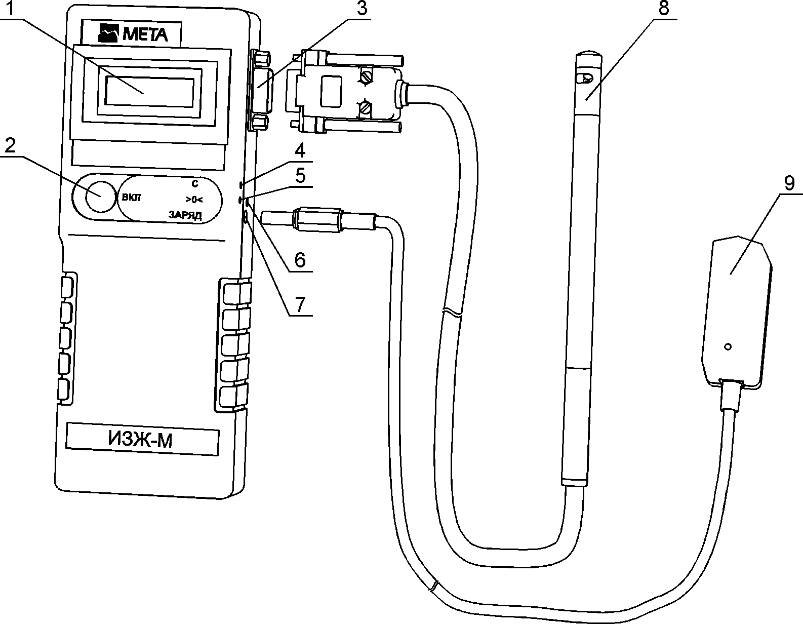

1-Светодиодный цифровой индикатор; 2-Кнопка управления ВКЛ; 3-Разъем для подключения датчика-щупа; 4-Отверстие для доступа к регулятору чувствительности «С»; 5-Отверстие для доступа к регулятору установки нуля ">0<"; 6-Светодиод ЗАРЯД; 7- Разъем для подключения зарядного устройства; 8-Датчик-щуп; 9-Зарядное устройство

Рисунок 2 – Внешний вид прибора

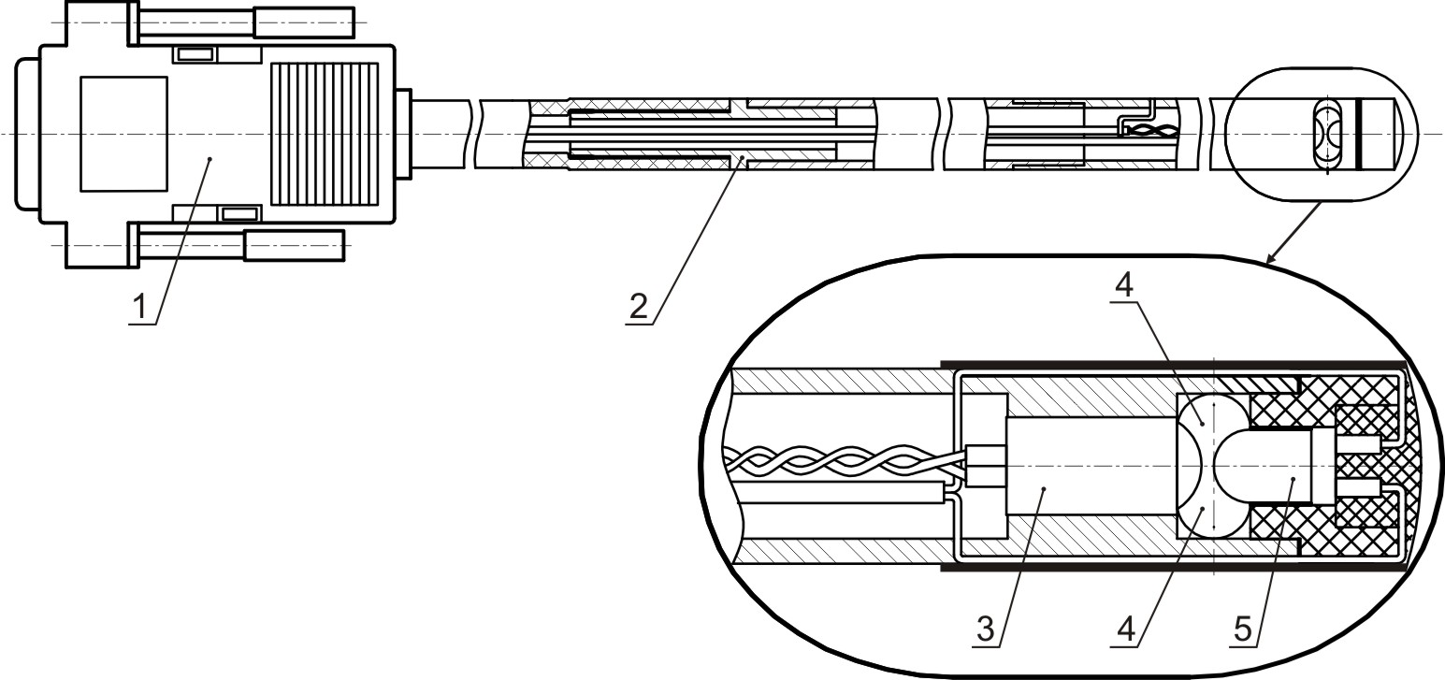

1-Разъем для подключения к приборному блоку; 2-Трубка; 3-Фотоприемник (фотодиод); 4-Вырезы для доступа пробы к оптическим элементам; 5-Излучатель (светодиод)

Рисунок 3 – Внешний вид датчика-щупа

1.1.5 Маркировка и пломбирование

1.1.5.1 Маркировка прибора соответствует требованиям конструкторской документации М 086.000.00.
На фирменной планке прибора указано:
- наименование предприятия-изготовителя;
- наименование или обозначение типа изделия;
- заводской порядковый номер прибора;
- год изготовления.
1.1.5.2 Пломбирование произведено в местах, предусмотренных чертежами.

1.1.6 Упаковка

1.1.6.1 Упаковка прибора соответствует требованиям конструкторской документации М 086.000.00.
1.1.6.2 Упаковка прибора и технической документации обеспечивает сохранность их товарного вида.

2 ИСПОЛЬЗОВАНИЕ ПО НАЗНАЧЕНИЮ
2.1 Подготовка к использованию

2.1.1 Меры безопасности

2.1.1.1 К работе с прибором допускаются лица, ознакомленные с настоящим руководством по эксплуатации.
Прибор питается от встроенной аккумуляторной батареи, в эксплуатации электробезопасен.
2.1.1.2 При работе с прибором необходимо соблюдать следующие меры предосторожности:
- в процессе эксплуатации не прилагать больших усилий к органам управления прибора, содержать его в чистоте, не подвергать ударам, не допускать падения.

2.2 Указания по включению и опробованию работы
2.2.1 Проверка общего функционирования

2.2.1.1 Промыть рабочую часть датчика-щупа в чистом бензине или дизельном топливе путем ополаскивания в течение 15—30 секунд и затем просушить.
ВНИМАНИЕ: Не допускается промывка датчика-щупа в ацетоне, аналогичных растворителях, а также щелочах и кислотах.
2.2.1.2 Подключить датчик-щуп к приборному блоку в соответствии с рис.2.
2.2.1.3 Включить прибор нажатием на кнопку ВКЛ.
Последовательно автоматически выполняются:
- тест индикации (на индикаторе загораются цифры "8.8.8.");
- вывод версии прошивки контроллера (например "J.00");
- прогрев длительностью около 3 сек; сопровождается прогресс-индикацией "_{IIIIII} ";
- показ уровня заряда аккумулятора; 3 уровня:
" _{u} _ " – до 30%; " _{u} = " – 30…60%; " _{u} ≡ " – 60…100% ;
- контроль загрязненности (перемещается символ " C ");
- индикация результата, %; показания с точкой в конце числа соответствуют отрицательным значениям; например " 0.30. " соответствует значению минус 0,30;

Примечание - Показания прибора на воздухе должны соответствовать значению Своздуха из таблицы приложения А, т.к. установка нуля производится при контроле чистой жидкости. При необходимости откорректировать нуль регулятором ">0<" с помощью часовой отвертки (увеличение показаний – по часовой стрелке).
Продолжительность индикации – 10 с; по окончании индикатор гаснет, затем раз в 10 с кратковременно индицируются точки " . . . ".
2.2.1.4 Для запуска повторной проверки нажать кнопку ВКЛ менее 4 с. При этом прогрев не производится, выполняются только измерение уровня аккумулятора и контроль загрязненности.
2.2.1.5 Через 30 с после окончания индикации результата происходит автоматическое выключение питания прибора. Для дальнейшей работы нажать кнопку ВКЛ.
2.2.1.6 При необходимости возможно ручное выключение питания из любого режима работы: длительное (более 4 с) удержание нажатой кнопки ВКЛ.

2.2.2 Проверка правильности работы прибора по контрольным светофильтрам
2.2.2.1 При подключенном датчике включить прибор нажатием на кнопку ВКЛ.
2.2.2.2 Записать показания индикатора — Своздуха.
Примечание - Показания прибора на воздухе будут отличаться от 0,00 , т.к. установка нуля должна производиться при контроле чистой жидкости.
2.2.2.3 Вставить в зазор датчика-щупа контрольный светофильтр из комплекта прибора, провести контроль загрязненности и зафиксировать показания индикатора - Сизмер. Значение показаний должно быть равно:
Сизмер = ( Своздуха + Ссв/ф ) ± ∆ ;
где Ссв/ф - значение загрязнения, имитируемое светофильтром;
∆ - допуск: 0,15 - для с/фильтра до 1%, 0,25 - для с/фильтра 1…2%.
(Например: для Ссв/ф = 1,18% при Своздуха = -0,50% Сизмер должно быть: -0,50 + 1,18 = 0,68±0,25 %).
2.2.2.4 Повторить проверку по п. 2.2.2.3 для другого контрольного светофильтра из комплекта прибора.
2.3 Использование прибора
2.3.1 Контроль загрязнения жидкости

2.3.1.1 Подготовить прибор к работе в соответствии с п. 2.2.
2.3.1.2 Удерживая приборный блок в руке, опустить рабочую часть датчика-щупа в контролируемую жидкость. Включить прибор кнопкой ВКЛ.
После окончания анализа на цифровом индикаторе в течение 10 с высвечивается результат контроля концентрации загрязнения жидкости. При этом датчик-щуп может быть при необходимости извлечен из анализируемой жидкости.
Считать, а при необходимости - записать результат.
ВНИМАНИЕ: После окончания анализов отключить датчик-щуп, промыть его рабочую часть в чистом бензине или дизельном топливе, высушить и уложить в футляр.
Примечания
1 Если анализируемая жидкость долгое время отстаивалась, то для получения равномерного распределения загрязнения ее предварительно необходимо тщательно перемешать.
ВНИМАНИЕ: Недопустимо перемешивание анализируемой жидкости датчиком-щупом.
2 Если по каким-либо причинам датчик нельзя поместить в контролируемую жидкость, или объем пробы жидкости очень мал, можно поместить каплю контролируемой жидкости непосредственно в чувствительную зону на рабочем конце датчика-щупа и провести анализ загрязнения.
2.3.2 Зарядка встроенного аккумулятора
2.3.2.1 При отключенном питании прибора подключить кабель выбранного зарядного устройства к разъему (поз.7, рисунок 2) на боковой стенке прибора.
2.3.2.2 При проведении зарядки аккумулятора от сети переменного тока подключить сетевое зарядное устройство к розетке 220 В 50 Гц. При зарядке от бортовой сети автомобиля +12 В подключить автомобильное зарядное устройство (поставляемое по заказу) к гнезду прикуривателя автомобиля.
2.3.2.3 На приборе в процессе зарядки постоянно красным светом горит светодиод ЗАРЯД.
Время заряда – около 10-12 часов. Прекращение заряда – автоматическое. После окончания зарядки светодиод "ЗАРЯД" горит зеленым светом. Примечание - Допускается работать с прибором в процессе заряда. При этом время заряда увеличивается.

3 ТЕХНИЧЕСКОЕ ОБСЛУЖИВАНИЕ

3.1 Пыль, грязь, брызги масла снаружи датчика-щупа и приборного блока устраняют мягкой ветошью, после чего рабочая часть датчика-щупа обязательно ополаскивается в чистом бензине для удаления волокон.
ВНИМАНИЕ: Запрещается чистка рабочего зазора датчика-щупа твердыми предметами.
3.2 Контакты разъемов промывать спиртом каждые 12 месяцев.
3.3 Перечень возможных неисправностей и методов устранения приведен в таблице 4.

3.4 Установка нуля и чувствительности прибора

3.4.1 Данные операции производятся по желанию потребителя и в случае перехода на контроль загрязнения жидкостей, отличных от моторного масла.
3.4.2 Перед установкой нуля и чувствительности подготовить индикатор согласно п.2.2 настоящего руководства.
3.4.3 Приготовить пробу чистой жидкости в чистой посуде объемом около 0,5 литров. Поместить рабочую часть датчика в чистую жидкость и провести ее контроль. Если показания прибора отличаются от нулевого значения, то за несколько процедур контроля установить нулевые показания регулятором ">0<" (увеличение показаний – по часовой стрелке) с помощью часовой отвертки
3.4.4 Приготовить пробу жидкости с концентрацией загрязнителя 1%, состоящую из 100гр. моторного масла с классом чистоты не хуже тринадцатого и 1 гр. окиси железа Fe₃О₄. (Допускается применение больших порций с соблюдением весовых соотношений). Проба жидкости должна быть хорошо перемешана, с тем, чтобы загрязнитель полностью диспергировал и равномерно распределился по всему объему жидкости.
3.4.5 Поместить рабочую часть датчика-щупа в приготовленную пробу жидкости и провести ее контроль. Если показания индикатора отличаются от 1%, то регулятором "С" с помощью отвертки изменить чувствительность индикатора так, чтобы его показания составили «1.00» (увеличение показаний – по часовой стрелке).
3.4.6 Датчик-щуп необходимо хорошо промыть в чистом бензине или дизельном топливе и просушить.
3.4.7 При нахождении датчика на воздухе провести несколько процедур контроля загрязнения, среднее арифметическое показаний как Своздуха внести в таблицу приложения А.
3.4.8 Аттестовать контрольные светофильтры для новой настройки прибора. Для этого провести несколько процедур контроля загрязнения при нахождении в зазоре датчика-щупа каждого контрольного светофильтра из комплекта прибора. Взять среднее арифметическое измерений для каждого светофильтра и вычислить Ссв/ф 1 и Ссв/ф 2 по формуле: Ссв/ф = (Сизмер - Своздуха) ± ∆;
где Ссв/ф - значение загрязнения, имитируемое светофильтром;
∆ - допуск: 0,15 - для с/фильтра до 1%, 0,25 - для с/фильтра 1…2%.
Внести полученные значения в таблицу приложения А соответственно как Ссв/ф 1 и Ссв/ф 2.
(Например: для Сизмер=0,68 при Своздуха = -0,50% Ссв/ф должно быть: 0,68- (-0,50) = 1,18±0,25 %.

3.5 Для продления времени эксплуатации встроенного Li-Ion аккумулятора рекомендуется его заряжать как можно чаще, не дожидаясь низкого уровня (индикация " u _ " ).

Таблица 4
Наименование  неисправности | Вероятная причина | Методы устранения
Прибор не включается кнопкой ВКЛ | Разряжен аккумулятор | Выполнить п.2.3.2.
При включении индикация "ErI" | 1) не подключен датчик | Подключить датчик к приборному блоку
При включении индикация "ErI" | 2) неисправность в цепи излучателя | Направить прибор в ремонт

4 ТРАНСПОРТИРОВАНИЕ

4.1 Приборы в упаковке предприятия-изготовителя могут транспортироваться любым видом транспорта в крытых транспортных средствах.
4.2 Условия транспортирования должны соответствовать условиям хранения 2 по ГОСТ 15150-69 при ограничении пониженной температуры до минус 30°С.
4.3 При транспортировании приборов необходимо соблюдать меры предосторожности с учетом манипуляционных знаков, нанесенных на транспортную тару.
4.4 Во время погрузочно-разгрузочных работ и при транспортировании приборы не должны подвергаться воздействию атмосферных осадков.

5 ХРАНЕНИЕ

5.1 Приборы должны храниться у изготовителя и потребителя в
закрытых помещениях в соответствии с условиями хранения группы 01Л по ГОСТ 15150-69.

Приложение А
(обязательное)

Таблица калибровки
Дата | Своздуха | Контрольные светофильтры
Дата | Своздуха | Ссв/ф 1 | Ссв/ф 2

6 РЕСУРСЫ, СРОКИ СЛУЖБЫ И ХРАНЕНИЯ И ГАРАНТИИ
ИЗГОТОВИТЕЛЯ (ПОСТАВЩИКА)

Средний срок службы индикатора не менее 8 лет при соблюдении потребителем требований действующей эксплуатационной документации.
Средняя наработка на отказ не менее 8000 ч.

6.1 ГАРАНТИИ ИЗГОТОВИТЕЛЯ (ПОСТАВЩИКА)

6.1.1 Предприятие-изготовитель гарантирует соответствие индикатора загрязнения жидкости требованиям технических условий и конструкторской документации при соблюдении правил транспортирования, хранения и эксплуатации.
6.1.2 Гарантийный срок службы устанавливается 12 месяцев со дня продажи.
6.1.3 В течение гарантийного срока предприятие-изготовитель безвозмездно ремонтирует индикатор по предъявлению гарантийного талона.
Ремонт в течение послегарантийного срока осуществляется предприятием-изготовителем с оплатой стоимости потребителем.
6.1.4 Гарантийные обязательства не выполняются при нарушении потребителем правил эксплуатации (нарушении пломбировки датчика-щупа и блока электроники, механических повреждений индикатора и фотоэлектронного узла датчика-щупа) .

7 СВИДЕТЕЛЬСТВО ОБ УПАКОВЫВАНИИ

Индикатор загрязнения жидкости М 086.000.00 №__________

Упакован____________________________________________
наименование или код изготовителя

согласно требованиям, предусмотренным в действующей технической документации.

____________ ___________________ __________________
должность личная подпись расшифровка подписи

____________________________
год, месяц, число

8 СВИДЕТЕЛЬСТВО О ПРИЕМКЕ

Индикатор загрязнения жидкости М 086.000.00 заводской номер №___________изготовлен и принят в соответствии с обязательными требованиями государственных стандартов, действующей технической документацией и признан годным для эксплуатации.

Представитель ОТК

МП_______________ __________________
личная подпись расшифровка подписи

_______________
год, месяц, число

Завод-изготовитель ООО НПФ "МЕТА"

Почтовый адрес:
445359, Самарская обл,.г.Жигулевск, ул.Радиозаводская 1, а/я 25,
телефон: (84862) 2-18-55, 2-39-48

Гарантийный талон
на ремонт (замену) в течение гарантийного срока

Изделие: Индикатор загрязнения жидкости ИЗЖ-М

____________________________________________________
номер ТУ
Номер и дата выпуска___________________________________
заполняется заводом-изготовителем
Приобретено_________________________________________
дата, подпись и штамп торгующей организации

Введено в эксплуатацию __________________________________
^{дата и подпись}

Принято на гарантийное обслуживание ремонтным предприятием

___ООО НПФ "МЕТА"__________города__Жигулевска__________

Подпись и печать руководителя ремонтного предприятия

Подпись и печать руководителя учреждения владельца

